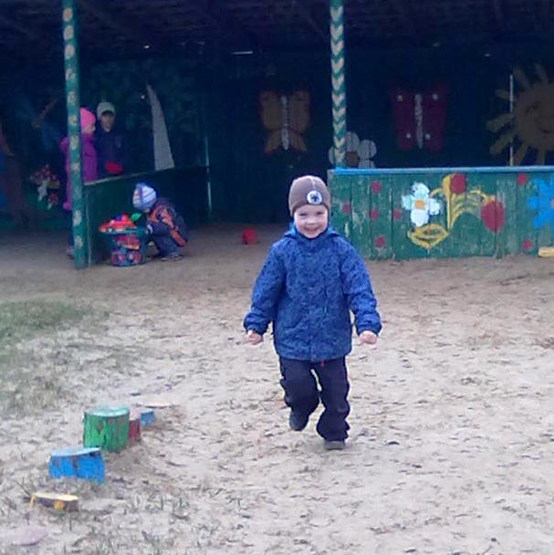
Прогулки в детском саду
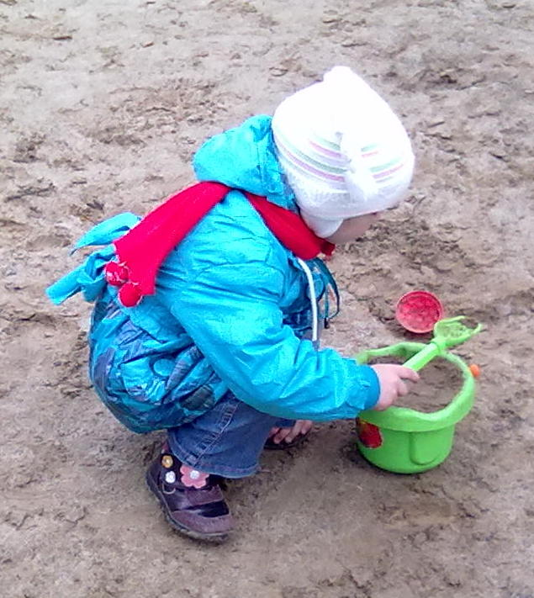
Пребывание детей на свежем воздухе имеет большое значение для физического развития. Прогулка является первым и наиболее доступным средством закаливания детского организма. Она способствует повышению его выносливости и устойчивости к неблагоприятным воздействиям внешней среды, особенно к простудным заболеваниям. На прогулке дети играют, много двигаются. Движения усиливают обмен веществ, кровообращение, газообмен, улучшают аппетит. Дети учатся преодолевать различные препятствия, становятся более подвижными, ловкими, смелыми, выносливыми. У них вырабатываются двигательные умения и навыки, укрепляется мышечная система.
Прогулка способствует умственному воспитанию. Во время пребывания на участке или на улице дети получают много новых впечатлений и знаний об окружающем: о труде взрослых, о транспорте, о правилах уличного движения и т. д. Из наблюдений они узнают об особенностях сезонных изменений в природе, подмечают связи между различными явлениями, устанавливают элементарную зависимость. Наблюдения вызывают у них интерес, ряд вопросов, на которые они стремятся найти ответ. Все это развивает наблюдательность, расширяет представления об окружающем, развивает воображение детей.
Прогулки дают возможность решать задачи нравственного воспитания. Воспитатель знакомит детей с родным городом, его достопримечательностями, с трудом взрослых, которые озеленяют его улицы, строят красивые дома, асфальтируют дороги. При этом подчеркивается коллективный характер труда и его значение: все делается для того, чтобы нашим людям жилось удобно, красиво и радостно. Ознакомление с окружающим способствует воспитанию у детей любви к родному городу.
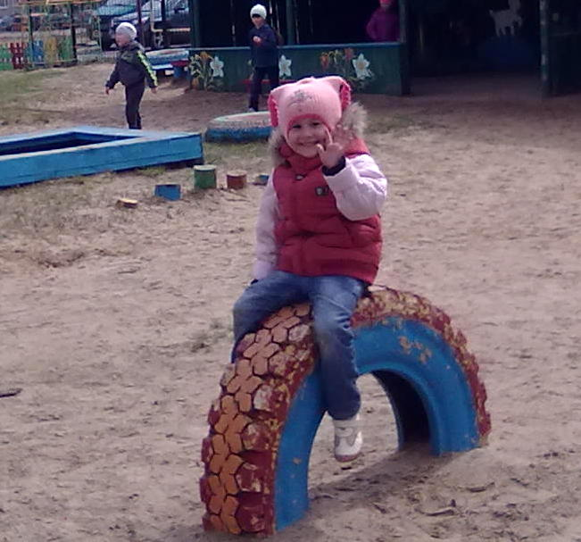
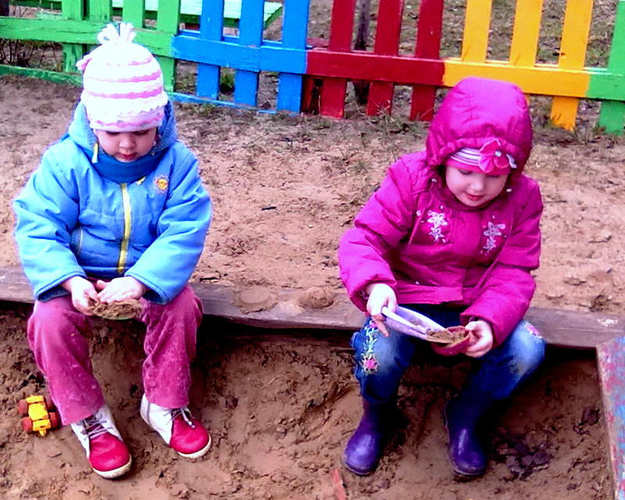
Воспитатель осуществляет основную работу с детьми. Младший воспитатель помогает ему во всём. В целях охраны жизни и здоровья детей оба взрослых, начиная рабочий день (до приёма детей), внимательно осматривают весь участок: нет ли поломанного оборудования, битого стекла, каких - либо нежелательных предметов и т.д. В летнее время могут быть грибы, незнакомые ягоды в укромных уголках площадки, палки и др.

Структура прогулки
Любая прогулка должна быть наполнена разнообразной содержательной деятельностью (трудовая, игровая, индивидуальная работа с ребенком, наблюдение). В зависимости от предшествующей образовательной деятельности, интереса детей, погодных условий изменяется и последовательность разных видов деятельности детей на прогулке.
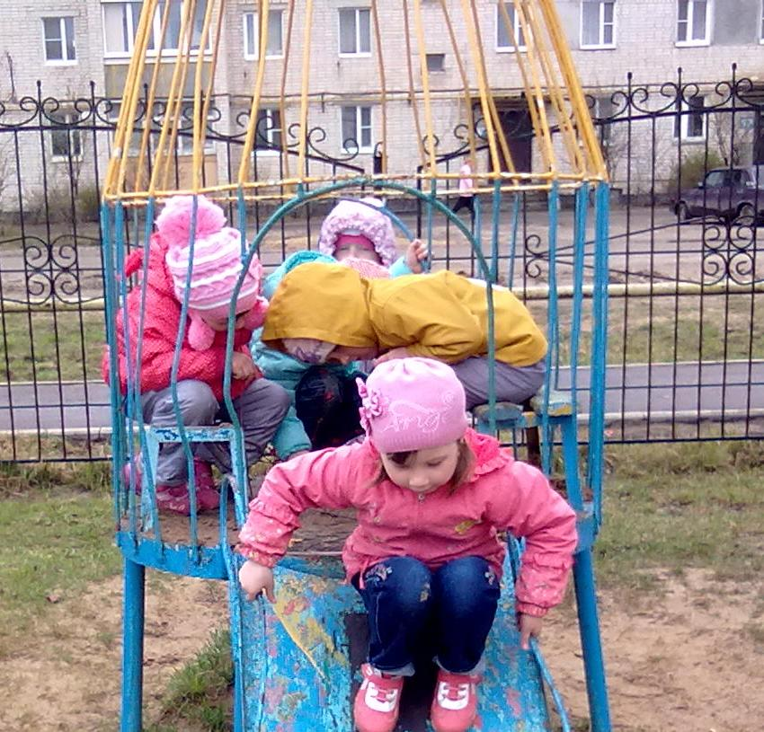
Наблюдения. Непременным условием успешного развития и воспитания дошкольников на прогулке является одновременное овладение умственными и практическими действиями. Это успешно решается в ходе систематически проводимых наблюдений, заранее планируемых педагогом. Ежедневные наблюдения на прогулке обогащают представления детей о мире природы, людей (их труде, взаимоотношений), обогащают эстетические представления. Наблюдение - один из главных компонентов прогулки. Детей следует привлекать к активным мыслительным операциям, к выполнению разнообразных движений по ориентировке на местности, к воспроизведению действий обследования предлагаемых объектов для того, чтобы систематизировать вновь приобретённые знания и закрепить полученные ранее.
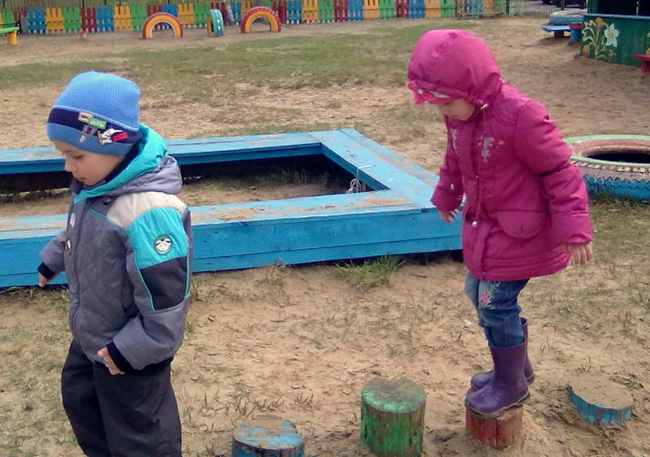
Трудовые действия детей .Посильные трудовые действия детей естественным образом вплетаются в ход наблюдений за трудом взрослого, за живыми объектами окружающей среды. В силу собственной активности дети стремятся включиться в совместный со взрослыми трудовой процесс. По мере усвоения трудовых навыков они выступают в роли равноправного партнёра, а затем уже по собственной инициативе действуют с разнообразным природным материалом, испытывая радость от полученных результатов. Выполняя одновременно и трудовые и дидактические задания, дети заняты интересным и полезным делом.
Игровая деятельность - подвижные игры и игровые упражнения, (2 -3 игры большой подвижности, 2 - 3 игры малой и средней подвижности) Выбор игры зависит от времени года, погоды, температуры воздуха. В холодные дни целесообразно начинать прогулку с игр большей подвижности, связанных с бегом, метанием, прыжками. Веселые и увлекательные игры помогают детям лучше переносить холодную погоду. В сырую, дождливую погоду (особенно весной и осенью) следует организовать малоподвижные игры, которые не требуют большого пространства. - создание условий для развития сюжетно - ролевых игр, - игры с природным материалом, - дидактические задания, - самостоятельная игровая деятельность, и т.д.
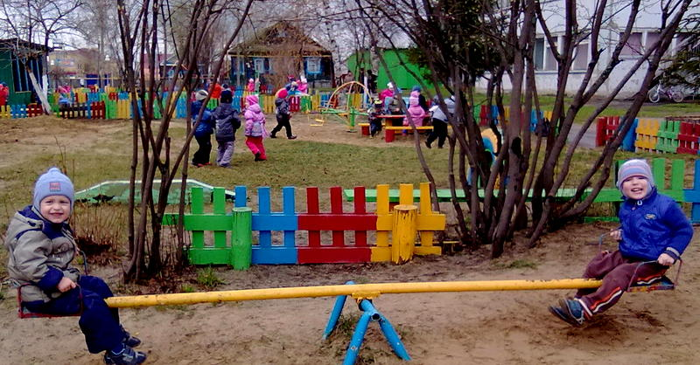
Индивидуальная работа с ребёнком - по развитию движений, физических качеств; - по изодеятельности, - по развитию речи(разучивание потешки или небольшого стихотворения, закрепление трудного для произношения звука).
Каждый из обязательных компонентов прогулки занимает по времени от 7 до 15 минут и осуществляется на фоне самостоятельной деятельности детей. В зависимости от сезонных и погодных условий, объекта наблюдений, настроя детей эти структурные компоненты могут осуществляться в разной последовательности. На фоне самостоятельно играющих детей педагог может что - то рассказывать и показывать им, пообщаться с одним - двумя на интересную для них тему, организовать индивидуальные игры - развлечения, понаблюдать с подгруппой детей за каким - либо необычным явлением или событием, которое заметили они сами. Главное сделать так, чтобы на прогулке не было скучно.

